תרגיל 1

למידה חישובית / כריית מידע

מטרת התרגיל היא לסדר את סביבת העבודה אצלכם ולעשות הכרות עם איתה ועם מושגים בסיסיים.

שימו לב שהתרגיל יחסית פתוח, ויהיה עליכם להחליט על מידת ההעמקה שתרצו לבצע.

ככל שתעמיקו כך תפיקו יותר מהקורס.

**ההגשה תהיה בשני חלקים:**

1. בתיבת הגשה של המודל ויהיה עליכם להגיש את קובץ ה ipynb שלכם, בו עליכם לציין בבירור שינויים שעשיתם בקובץ תוך כדי הלימוד (למשל ע"י הסבר טקסטואלי מתאים)

2. בנוסף, עליכם לענות על מספר שאלות קטן שמלווים את התרגיל. הציון יינתן על סמך התשובות לשאלות הללו. (מיותר לציין שעליכם לוודא התתאמה בין התשובות לבין קובץ ה ipynb שלכם)

התרגיל מתבסס על הקובץ:

Week1_Introduction_to_Machine_Learning_and_Toolkit_HW

בקובץ ישנם הערות והסברים וכן שאלות מנחות - קראו אותם.

עליכם להגיע למצב בו אתם מצליחים להריץ את הקובץ ולקבל את הפלטים הדרושים (ולא שגיאות ריצה).

לשם כך תצטרכו לבצע התאמה של תיקיית הריצה לסביבה הפרטית שלכם וכדו'

בשלב הבא מומלץ לשחק עם הקוד כדי להבין איך הוא עובד.

משחקים אפשריים הם למשל:

* לענות על השאלות בקובץ. שימו לב, לחלק מהשאלות קיים קוד לתשובה ולחלק לא...
* נסו לשנות פרמטרים בפונקציות ולראות את ההשפעה שלהם
* לשנות את הקובץ שעובדים איתן לקובץ אחר מתיקיית ה data ולחקור אותו
* כמובן לענות על השאלות בבוחן במודל

**שאלות ל'בוחן'**

א. האם הצלחת לפתוח את הקובץ ולקבל את הפלט לחלקים של השאלה הראשונה:

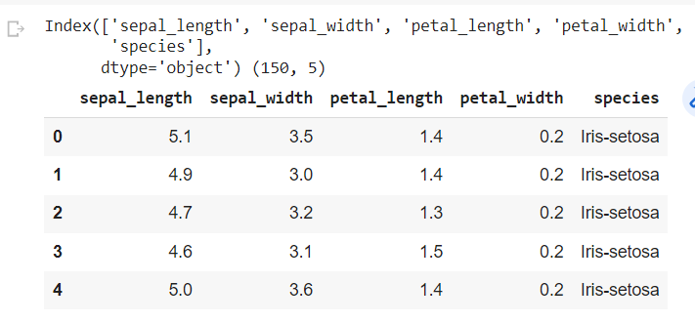

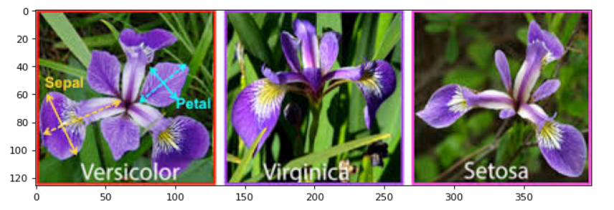

ב. בחרו את אחד מהתרשימים הבאים, והסבירו מה רואים בו

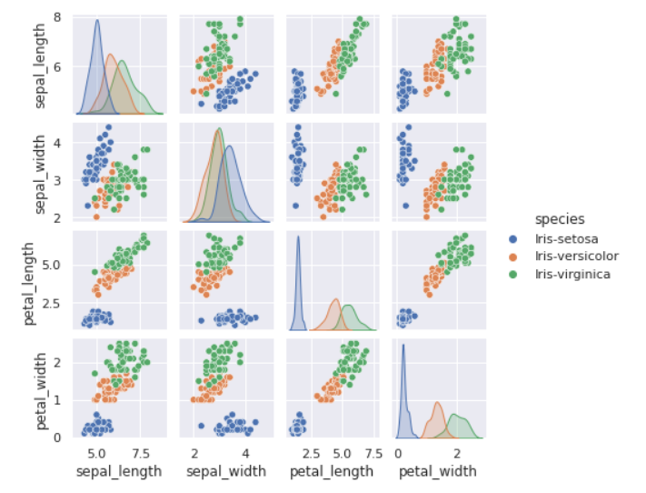

ג. האם הצלחת לייצר חישוב של הrange לכל קטגוריה?

פלט לדוגמא:

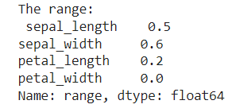

ד. האם הצלחת לבצע שינויים ב plot משלך בעזרת matplotlib?

הערה - בשאלה 5 ישנם תמונות של מודלים שונים, עליהם נלמד בהמשך. עיינו בהם, נדבר עליהם בשיעור הבא.